第四节 法拉第电磁感应定律的应用 典型例题解析

【例1】如图17－67所示，两水平放置的、足够长的、平行的光滑金属导轨，其间距为L，电阻不计，轨道间有磁感强度为B，方向竖直向上的匀强磁场，静止在导轨上的两金属杆ab、cd，它们的质量与电阻分别为m1、m2与R1、R2，现使ab杆以初动能EK沿导轨向左运动，求cd杆上产生的热量是多少？(其他能量损耗不计)
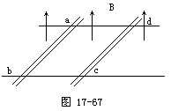
以abcd为系统，系统所受合外力为零，系统总动量守恒，设达到稳定时共同速度为v，则有m1v1＝(m1＋m2)v系统中产生的热量为：Q＝
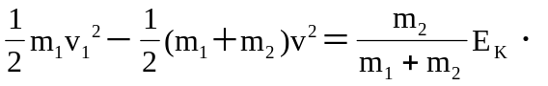
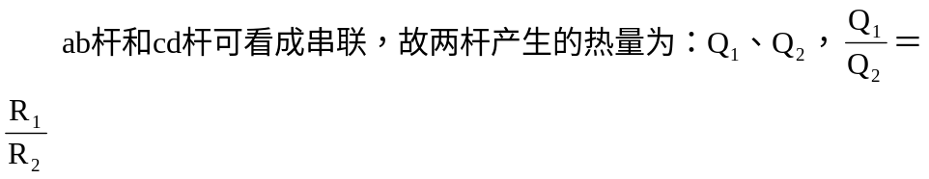
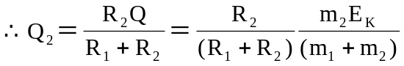
点拨：本题以分析两杆的受力及运动为主要线索求解，关键注意：(1)明确“最终速度”的意义及条件．(2)运用能的转化和守恒定律结合焦耳定律分析求解．
【例2】如图17－68所示，在与水平面成θ角的矩形框架范围内垂直于框架的匀强磁场，磁感应强度为B，框架ad，bc电阻不计，长均为L的ab、cd电阻均为R，有一质量为m，电阻为2R的金属棒MN，无摩擦地平行于ab冲上框架，上升最大高度为h，在此过程中ab部分的焦耳热为Q，求运动过程的最大热功率．
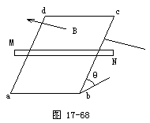
解析：MN沿斜面向上运动产生感应电动势，ab和cd相当于外电阻并联，ab和cd中电流相同，MN的电流为ab中电流的两倍．当ab部分的焦耳热为Q，cd部分焦耳热也为Q，MN的电阻为2R，消耗的焦耳热为8Q．
设MN的初速度为v0，根据能量守恒
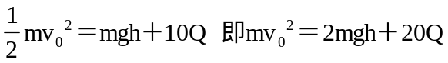
MN在上滑过程中，产生最大的感应电动势为E．
E＝BLv0
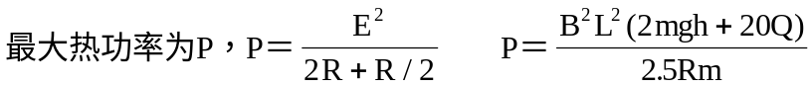
点拨：弄清能量转化的途径，用能的转化和守恒定律来求解．
【例3】如图17－69所示，质量为m高为h的矩形导线框在竖直面内下落，其上下两边始终保持水平，途中恰好匀速穿过一有理想边界高亦为h的匀强磁场区域，则线框在此过程中产生的内能为
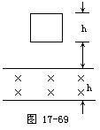
[ ]
A．mgh B．2mgh
C．大于mgh而小于2mgh D．大于2mgh
点拨：匀速穿过即线框动能不变，再从能量转化与守恒角度分析．
参考答案：B
【例4】如图17－70所示，两根电阻不计的光滑平行金属导轨倾角为θ，导轨下端接有电阻R，匀强磁场垂直于斜面向上，质量为m，电阻不计的金属棒ab在沿斜面与棒垂直的恒力F作用下沿导轨匀速上滑，上升高度h．在这过程中
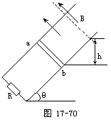
[ ]
A．金属棒所受各力的合力所做的功等于零
B．金属棒所受各力的合力所做的功等于mgh和电阻R产生的焦耳热之和
C．恒力F与重力的合力所做的功等于棒克服安培力所做的功与电阻R上产生的焦耳热之和
D．恒力F和重力的合力所做的功等于电阻R上产生的焦耳热
点拨：电磁感应过程中，通过克服安培力做功，将其他形式的能转化为电能，再通过电阻转化成内能(焦耳热)，故W安与电热Q不能重复考虑，这一点务须引起足够的注意．
参考答案：AD

跟踪反馈

1．如图17－71所示，在磁感强度为B的匀强磁场中，有半径为r的光滑半圆形导体框架，OC为一能绕O在框架上滑动的导体棒，OC之间连一个电阻R，导体框架与导体电阻均不计，若要使OC能以角速度ω匀速转动，则外力做功的功率是
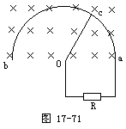
[ ]
A．B2ω2r4/R B．B2ω2r4/2R
C．B2ω2r4/4R D．B2ω2r4/8R
2．如图17－72中所示电路，开关S原来闭合着，若在t1时刻突然断开开关S，则于此时刻前后通过电阻R1的电流情况用图中哪个图像表示比较合适
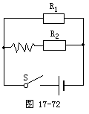
[ ]
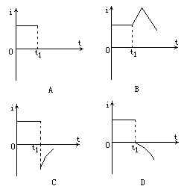
3．如图17－73所示，一宽40cm的匀强磁场区域，磁场方向垂直纸面向里，一边长为20cm的正方形导线框位于纸面内，以垂直于磁场边界的恒定速度v＝20cm/s通过磁场区域，在运动过程中，线框中有一边始终与磁场区域的边界平行，取它刚进入磁场的时刻t＝0，在下列图线中，正确反映感应电流强度随时间变化规律的是
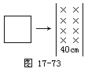
[ ]
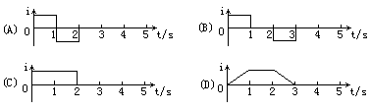

参考答案

1．C 2．C 3．C

